一 ，登陆页面：

需要一个登陆接口 ： 用户名 , 密码

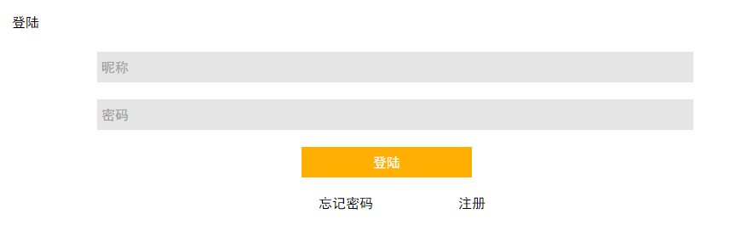

二，注册页面:

需要一个注册接口：身份 , 昵称 , 邮箱 , 密码 , 确认密码 , 验证码

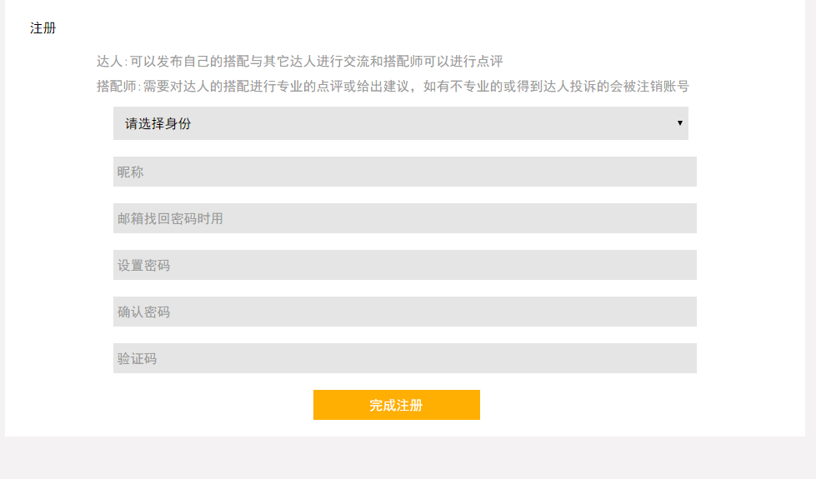

三 忘记密码

需要一个找回密码接口：邮箱, 验证码, 新密码，确认密码

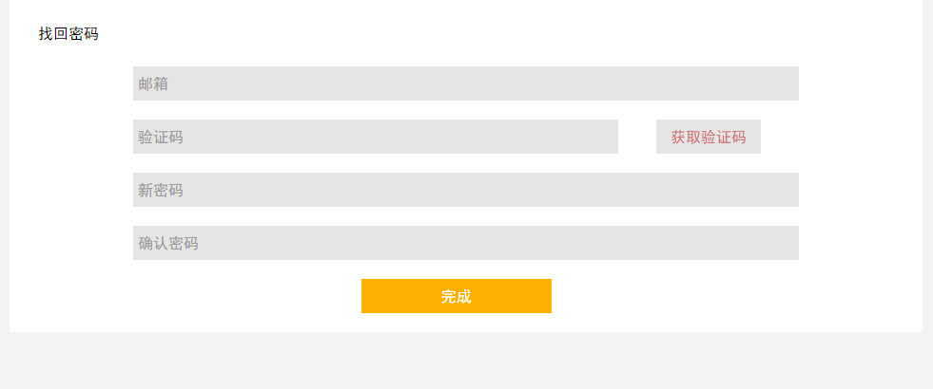

四 首页

五，达人推荐页面

需要一个获取达人推荐列表的接口： 图片，简介，点赞数，评论数 ，发这个作品的达人头像，达人昵称

六 发布页面

需要一个可以提交图片和文字的接口：接收是否所有人可见 文案 图片

七 达人推荐页面（myworks.html）

需要一个获取达人推荐列表的接口：作品图片 作品发布作品时的文案 点赞和评论数 发布者的头像 发布都的昵称

八 作品详情页面 （works.html）

需要一个获取达人推荐列表的接口：作品图片 作品发布作品时的文案 发布者的头像 发布都的昵称 作品发布时间

需要一个点赞的接口

需要一个收藏的接口

评论的读取和提交的接口（都区分是搭配师还是普通的评论）